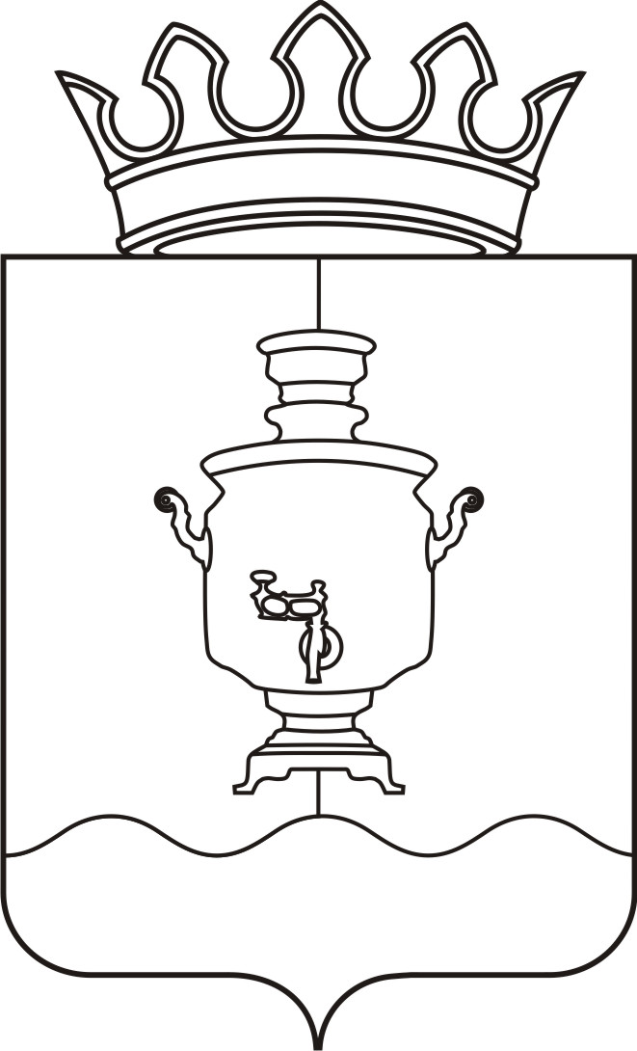

Земское собрание
Суксунского муниципального района
Пермского края

Р Е Ш Е Н И Е

Принято Земским собранием
Суксунского муниципального района 18.12.2014 года

18.12.2014 |  | № 212

┌ ┐

О признании утратившими силу отдельных положений муниципальных правовых актов

В соответствии с пунктом 3 статьи 136 Бюджетного Кодекса Российской Федерации, а также со статьей 29 Устава Суксунского муниципального района,
Земское собрание РЕШАЕТ:
1. Признать утратившими силу:
1.1. абзац первый пункта 1.5 в части вручения единовременного денежного вознаграждения, абзац второй пункта 1.5, пункт 3.1 в части вручения единовременного денежного вознаграждения, пункты 4.2, 4.3, раздела 5, пункт 6.3 в части предоставления выплаты Положения о звании «Почетный гражданин Суксунского района», утвержденного Решением Земского собрания Суксунского района от 31.03.2005 № 87 «Об утверждении Положения о звании «Почетный гражданин Суксунского района»;
1.2. пункты 9, 10 Положения о Почетной грамоте Суксунского муниципального района, утвержденного Решением Земского собрания Суксунского муниципального района от 01.07.2008 № 23 «Об утверждении Положения о Почетной грамоте Суксунского муниципального района Пермского края».
2. Решение вступает в силу со дня его официального опубликования в районной газете «Новая жизнь».
3. Контроль за исполнением настоящего решения возложить на постоянную комиссию Земского собрания Суксунского муниципального района по развитию человеческого потенциала (председатель Л.А. Щелконогова).

Глава муниципального района – председатель Земского собрания Суксунского муниципального района |  | И.А. Пучкин

